TÍTULO
(CAIXA ALTA, FONTE ARIAL, TAMANHO 14, EM NEGRITO,
CENTRALIZADO)
Aluno (a)
Orientador (a)

( ) Resumo expandido
(X) Projeto de pesquisa
( ) Relato de experiência

EIXO TEMÁTICO

( ) Dinâmica Ambiental e Planejamento
( ) Dinâmicas Territoriais na Cidade e no Campo
( ) Ensino de Geografia, Educação Ambiental e Práticas Pedagógicas

Orientações Gerais: O projeto de pesquisa deve conter entre 6 a 8 páginas, ser escrito em fonte Arial 12, espaçamento simples entre linhas e justificado. E deve ser divido pelas seguintes seções:

1) INTRODUÇÃO E JUSTIFICATIVA

2) OBJETIVO GERAL E ESPECÍFICOS

3) METODOLOGIA

4) RESULTADOS ESPERADOS

5) REFERÊNCIAS BIBLIOGRÁFICAS
Deverão estar alinhadas totalmente à esquerda, em ordem alfabética, e elaboradas de acordo com as normas da ABNT/NBR 6023/2018. Os títulos das obras serão destacados em negrito.
As imagens deverão normalizadas da seguinte forma:
Centralizada com a chamada alinha à esquerda, após a figura, em letra 10.

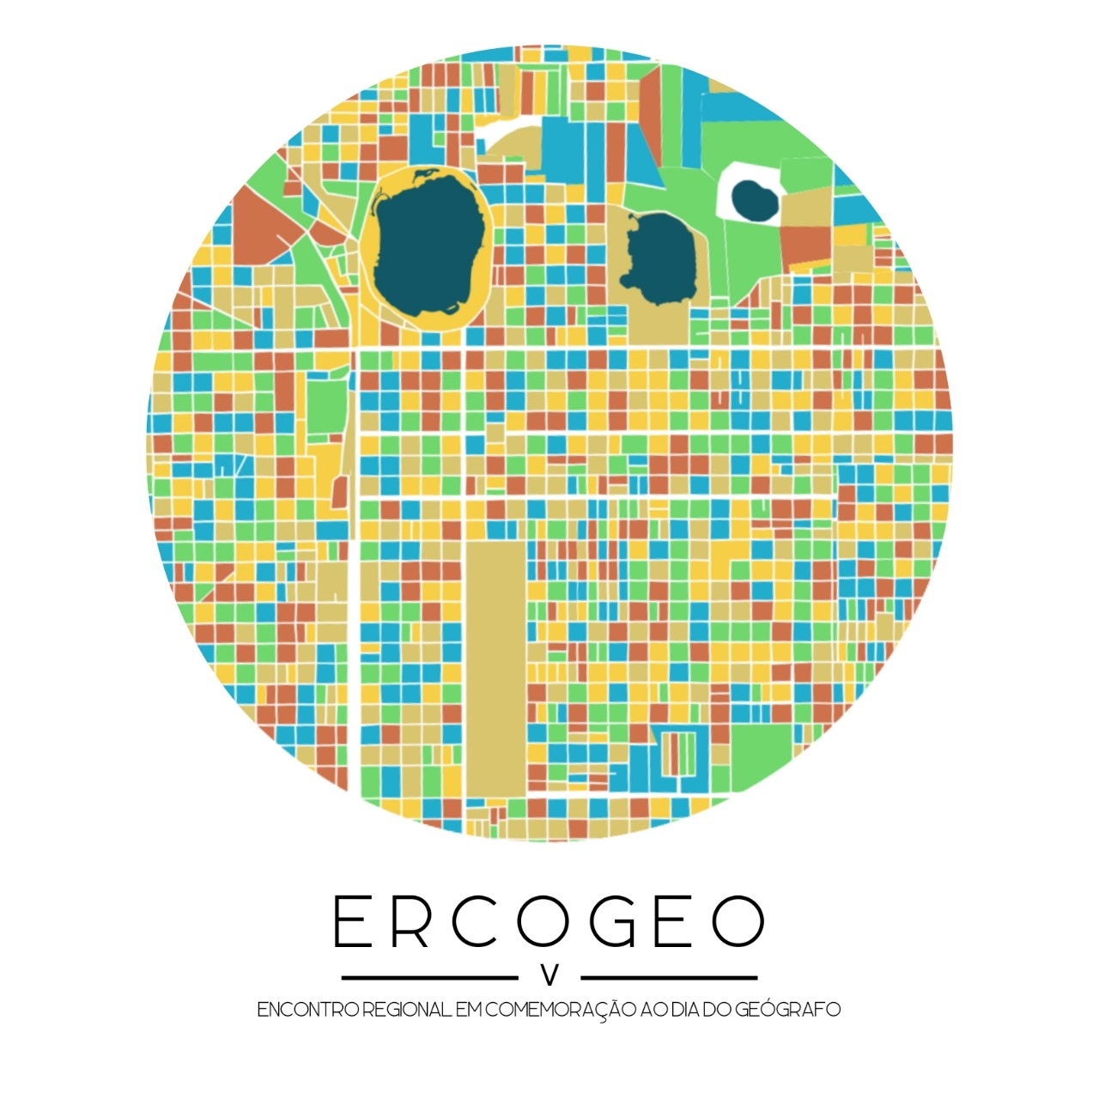
Figura 1: Logo do evento (por exemplo)
Fonte: Ercogeo

Os quadros e tabelas deverão ser normalizados da seguinte forma:
Configuração textual, justificado, em fonte Arial, 11, e entrelinhas simples;
Quadro ou tabela centralizados com a chamada alinhada à esquerda, antes do quadro ou tabela, em letra 11.
Fonte, alinhada a esquerda, após o quadro ou tabela, em letra 10

Quadro 1 – Programação Preliminar
03/06/2024 | 04/06/2024 | 05/06/2024 | 06/06/2024 | 07/06/2024 | 08/06/2024
Seminário de Avaliação e Planejamento do Programa de Pós-graduação em Geografia  (14:00 às 17:00)  Credenciamento e Cerimonial de abertura  (18:00 às 19:45)  Palestra de Abertura  (19:45 às 22:00) | MINICURSOS | APRESENTAÇÕES DE TRABALHOS - GTs  (19:00 às 22:30) | Mesa Redonda "Profissionais de Geografia: Experiências e Vivências"  (19:00 às 21:45) | Mesa Redonda de Encerramento  Fórum AGB-TL  (19:00 às 21:45) | Confraternização: "Tradicional Costelada da Geo"  Por adesão
Fonte: Comissão Organizadora do V ERCOGeo

